Государственное учреждение культуры
«Логойская районная центральная библиотека»

Гуманитарный проект
«Передвижной Инфомобиль»

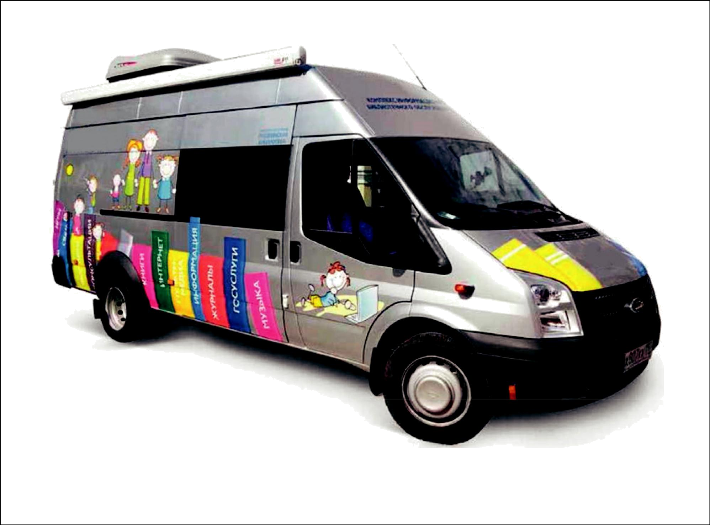

Передвижной информационный комплекс (Инфомобиль) является формой внестационарного обслуживания социально-незащищенной категории населения, удобен для жителей отдаленных населенных пунктов Логойского района.

1. Наименование проекта: «Передвижной Инфомобиль»;

2. Срок реализации проекта: бессрочно;

3. Организация-заявитель, предлагающая проект: Государственное учреждение культуры «Логойская районная центральная библиотека» отдела идеологической работы, культуры и по делам молодежи Логойского районного исполнительного комитета;

4. Цели проекта:

- Обеспечение проведения и организация массовых мероприятий (государственные, народные праздники и обряды, фестивали, конкурсы, концерты и иные социально-значимые мероприятия);
- Оказание услуг населению (выдача литературы, кинопоказ, проведение выставок и мастер-классов, лекций, организация курсов компьютерной грамотности и других форм культурно-досуговой и образовательной деятельности);
- Консультации и помощь в получении государственных услуг населению через онлайн консультации по вопросам социальной защиты и иным социально-значимым вопросам. Оказание услуг с использованием компьютерной и копировальной техники.

5. Задачи проекта:
- Расширение функций и поднятие престижа современной библиотеки;
- Вовлечение в осуществление проекта образовательные, культурные учреждения, медицинские, правоохранительные структуры.

Примерное описание оснащенности передвижного библиотечно-информационного комплекса:

1.1 | Двигатель: |  | Сummins ISF Евро-5 (Дизель)
1.2. | Объём двигателя: |  | 2776
1.3. | Мощность двигателя: |  | 149,6 л.с.
1.4. | Рулевое управление: |  | С гидроусилителем
1.5. | Трансмиссия: |  | 5 ст. МКПП
1.6. | Колёсная группа: |  | 4х2
1.7. | Тип кузова: |  | Цельнометаллический фургон (комби), задними распашными дверями с фиксатором при открывании на 90 и 120, боковая сдвижная дверь
1.8. | Полная масса, кг: |  | 3500
1.9. | Гарантийный срок: |  | 36 месяцев или 150 000км пробега.
1.10. | Дополнительно: |  | - Антикоррозионное покрытие  - Пластиковая защита арок передних и задних колёс
- Кабина водителя.
 |  | Два посадочных места с ремнями безопасности + 1 сидение водителя.
 |  | Салон автомобиля разделен перегородкой со сдвижной форточкой между кабиной водителя и пассажирским отсеком.
- Пассажирский отсек расположен за кабиной водителя.
 |  | Дополнительная вибро-, тепло-, звуковая изоляция салона.
 |  | Отделка потолка и стен пассажирского отсека – декоративная панель.
 |  | Подложка панелей интерьера.
 |  | Напольное покрытие с гидроизоляцией швов, противоскользящее – «автолин».
 |  | Освещение салона светодиодными светильниками – 2 шт.
 |  | Рабочее освещение над столом – светильник 12В.
 |  | Стекло с форточкой в сдвижной двери и глухое по левому борту.
 |  | Три складных стула хранятся в нишах под книжными стеллажами.
 |  | Подножка сдвижной двери.
 |  | Независимый отопитель салона мощностью 4кВт, расположен под сиденьем.
 |  | Рабочий стол по левому борту.
 |  | Четыре пассажирских сиденья с ремнями безопасности, расположенные спиной по ходу движения за водительским рядом.
 |  | Стеллажи для книг, обеспечивающие надежную фиксацию книг во время движения автомобиля (полевому и правому борту отсека).
 |  | Телевизор с диагональю 32 дюйма. Расположен на перегородке между багажным отсеком и пассажирским отсеком.
 |  | Автомобиль оснащён дополнительной АКБ ёмкостью не менее 90 А/ч, преобразователем напряжения 12/220В с зарядным устройством. Зарядка дополнительной АКБ обеспечивается как от генератора автомобиля, так и от внешней электрической сети.
 |  | Салон оборудован 4 розетками 220В 2 USB портами.
 |  | Установлен комплект для доступа к сети интернет (3G, 4G, Wi-fi).
 |  | Бортовой ввод 220В.
 |  | Щит УЗО.
 |  | Преобразователь напряжения 12 DC – 220 VAC с выходной мощностью 1500 Вт.
 |  | Оснащение автомобиля внешним устройством с кабелем (длина 30м) для подключения к электросети во время стоянки, система индикации подключённой электросети автомобиля к внешнему источнику питания, система блокировки запуска двигателя при подключённой электросети автомобиля к внешнему источнику питания.
 |  | В пассажирском отсеке установлен вентиляционный люк.
- Багажный отсек.
 |  | Длиной 1000 мм, расположен в задней части автомобиля, отделён от пассажирского глухой жёсткой перегородкой.
 |  | Покрытие пола – фанера с автолином.
 |  | На полу установлены такелажные петли – 4 шт.
 |  | Обшивка стен – пластик.
 |  | Освещение салона – светодиодное.
- Дополнительно
 |  | Огнетушитель порошковый – 2 шт.
 |  | Аптечка автомобильная – 1 шт.
 |  | Знак аварийной остановки – 1 шт.
 |  | Комплект документов для постановки на учёт в ГАИ.
 |  | Сертификат собственного производства.

6. Общий объем финансирования (в долларах США): 60 000;

7. Место реализации проекта: Республика Беларусь, Минская область, город Логойск;

8. Контактное лицо: Мехедко Наталья Викторовна, директор государственного учреждения культуры «Логойская районная центральная библиотека», тел. 80177471644, e-mail: lgcbs@logoysk.gov.by.

State institution of culture
«Logoisk District Central Library»

Humanitarian project
«Moving infocar»

The mobile information complex (Infomobile) is a form of non-stationary service for the socially unprotected category of the population, it is convenient for residents of remote settlements of the Logoisk region.

1. Name of the project: «Mobile Infomobile»;

2. Project implementation period: indefinitely;

3. Applicant organization proposing the project: State Cultural Institution «Logoysk District Central Library» of the Department of Ideological Work, Culture and Youth Affairs of the Logoisk District Executive Committee;

4. Project goals:
- Ensuring the holding and organization of mass events (state, folk holidays and rituals, festivals, competitions, concerts and other socially significant events);
- Provision of services to the population (issuance of literature, film screening, exhibitions and master classes, lectures, organization of computer literacy courses and other forms of cultural, leisure and educational activities);
- Consultations and assistance in obtaining public services to the population through online consultations on social protection and other socially significant issues. Provision of services using computer and copying equipment.

5. Project objectives:
- Expansion of functions and raising the prestige of the modern library;
- Involvement in the implementation of the project educational, cultural institutions, medical, law enforcement structures.

An approximate description of the equipment of a mobile library and information complex:

1.1 | Engine: |  | Сummins ISF Евро-5 (Diesel)
1.2. | Engine capacity: |  | 2776
1.3. | Engine power: |  | 149,6 horsepower
1.4. | Steering: |  | with hydraulic booster
1.5. | Transmission: |  | five-speed мanual тransmission
1.6. | Wheel group: |  | 4х2
1.7. | Car body type: |  | All-metal van (combi), rear hinged doors with lock when opening at 90 and 120, side sliding door
1.8. | Gross weight, kg: |  | 3500
1.9. | Warranty period: |  | 36 months or 150,000 km
1.10. | Additionally: |  | - anti-corrosion coating  - plastic protection of the arches of the front and rear wheels
- Driver's cab
 |  | Two seats with seat belts + 1 driver's seat.
 |  | The car interior is divided by a partition with a sliding window between the driver's cab and the passenger compartment.
- The passenger compartment is located behind the driver's cab
 |  | Additional vibration, heat, sound insulation of the cabin.
 |  | Finishing the ceiling and walls of the passenger compartment - a decorative panel.
 |  | Underlay for interior panels.
 |  | Floor covering with waterproofing seams, anti-slip – «autoline».
 |  | Interior lighting with LED lamps - 2 pcs.
 |  | Working lighting above the table - lamp 12V.
 |  | Glass with a window in the sliding door and blind on the port side.
 |  | Three folding chairs are stored in drawers under the bookshelves.
 |  | Sliding door footboard.
 |  | An independent interior heater with a power of 4 kW is located under the seat.
 |  | Work table on the port side.
 |  | Four passenger seats with seat belts, located with their backs in the direction of travel behind the driver's side.
 |  | Shelving for books, providing reliable fixation of books while the car is moving (to the field and starboard sides of the compartment).
 |  | TV with a diagonal of 32 inches. Located on the partition between the luggage compartment and the passenger compartment.
 |  | The car is equipped with an additional battery with a capacity of at least 90 A/h, a voltage converter 12/220V with a charger. Charging of the additional battery is provided both from the car's generator and from the external electrical network.
 |  | Salon is equipped with 4 sockets 220V 2 USB ports.
 |  | Installed kit for access to the Internet (3G, 4G, Wi-fi).
 |  | Onboard input 220V.
 |  | RCD shield.
 |  | Voltage converter 12 DC - 220 VAC with an output power of 1500 W.
 |  | Equipping the car with an external device with a cable (length 30m) for connecting to the power supply during parking, a system for indicating the connected vehicle power supply to an external power source, an engine start blocking system when the vehicle power supply is connected to an external power source.
 |  | The passenger compartment has a ventilation hatch.
- Luggage compartment
 |  | 1000 mm long, located in the rear of the car, separated from the passenger compartment by a blank rigid partition.
 |  | Floor covering - plywood with autolining.
 |  | Lifting loops are installed on the floor - 4 pcs.
 |  | Sheathing walls - plastic.
 |  | Interior lighting - LED.
- Optional
 |  | Powder fire extinguisher - 2 pcs.
 |  | Car first aid kit - 1 pc.
 |  | Emergency stop sign - 1 pc.
 |  | A set of documents for registration in the traffic police.
 |  | Certificate of own production.

6. Total funding (in USD): 60,000;

7. Place of project implementation: Republic of Belarus, Minsk region, Logoisk city;

8. Contact person: Miakhedka Natalia, Director of the State Cultural Institution «Logoisk District Central Library», tel. 80177471644, e-mail: lgcbs@logoysk.gov.by.

